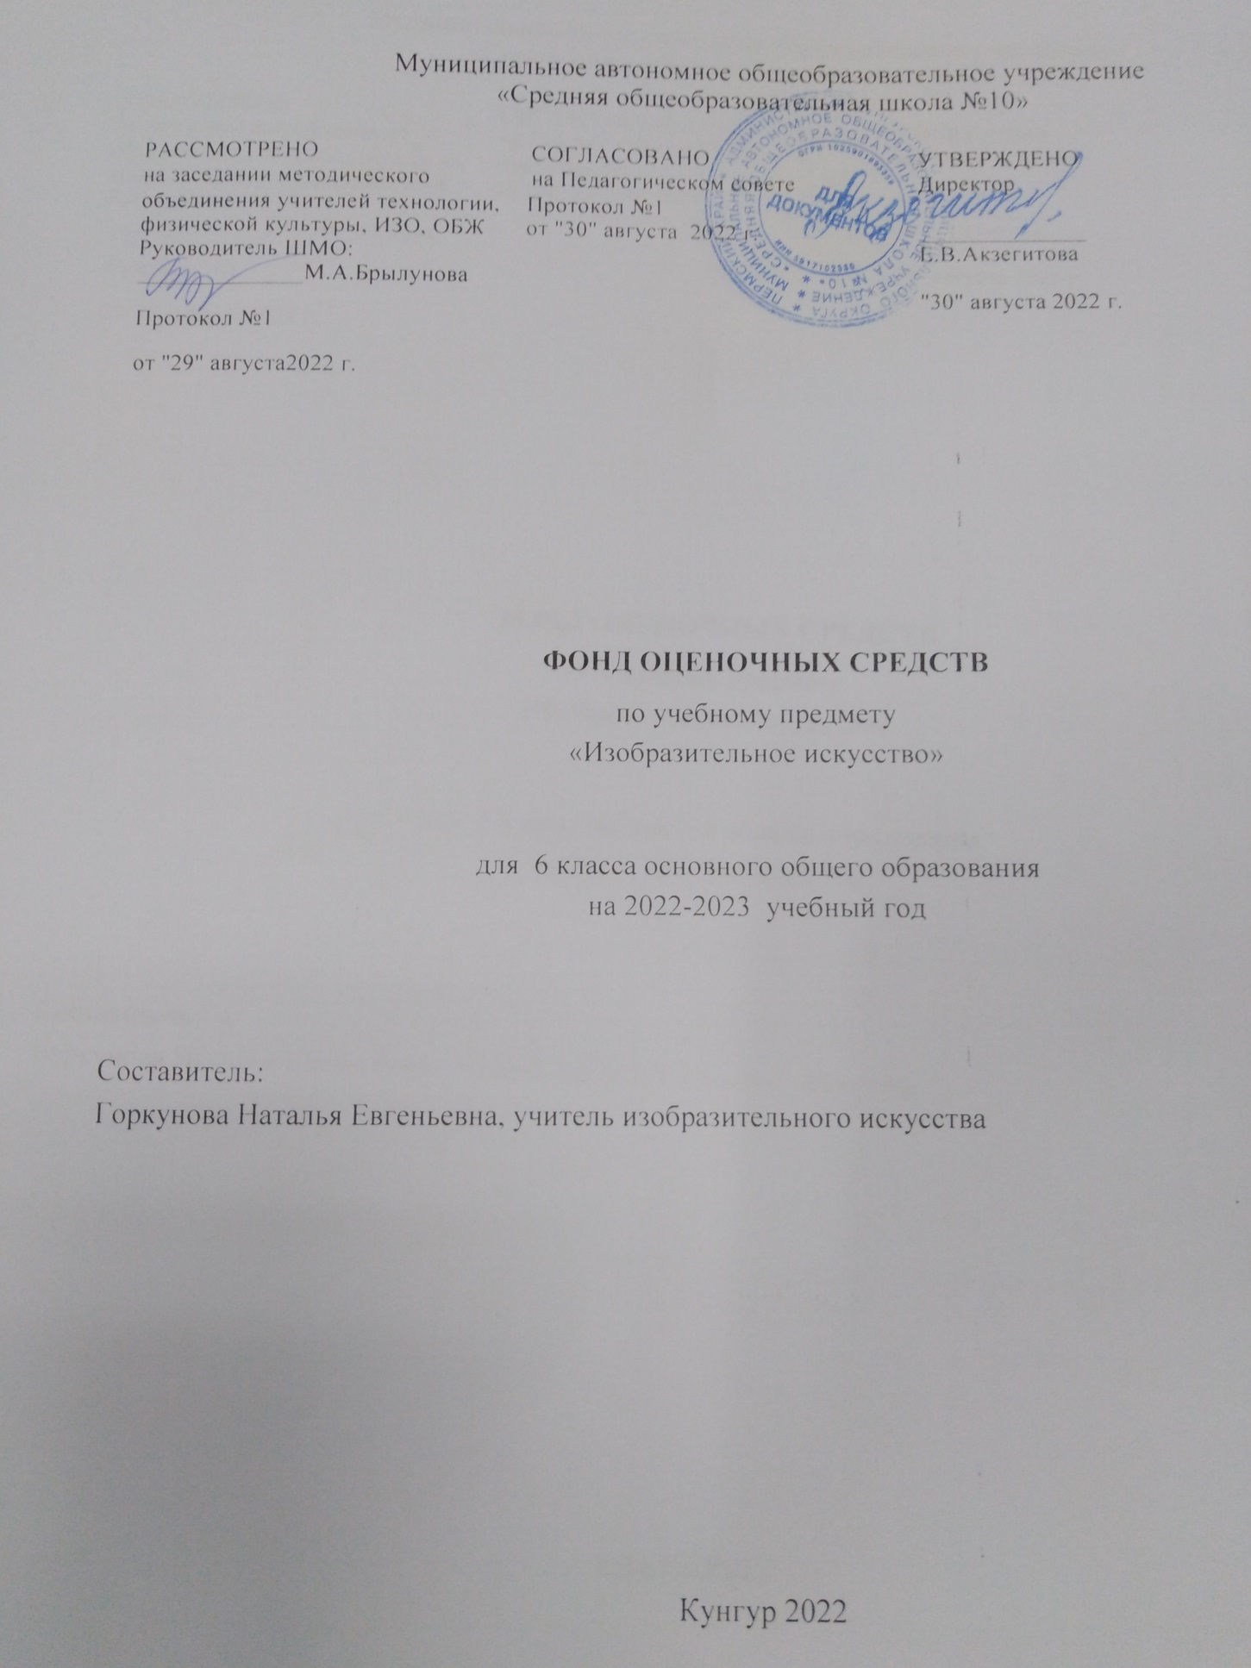

Пояснительная записка.

Итоговый контроль (тестирование) по учебному предмету «Изобразительное искусство» для 6-х классов создан согласно программе составленной на основе учебника: Изобразительное искусство. Искусство в жизни человека. 6 класс: учебник для учащихся общеобразовательных организаций, Л. А. Неменская; под ред. Б. М. Неменского, 3-е издание Москва: Просвещение, 2014.
Программа соответствует Федеральным государственным образовательным стандартам основного общего образования по образовательной области «Искусство».
Контроль проводится в конце учебного года в форме тестирования, вопросы теста затрагивают все темы тематического планирования и соответствуют темам учебника . Искусство в жизни человека. 6 класс: учебник для учащихся общеобразовательных организаций, Л. А. Неменская; под ред. Б. М. Неменского, 3-е издание Москва: Просвещение, 2014.
При ответах на вопросы учащиеся должны выбрать и отметить один правильный ответ.
Критерии оценивания: за каждый правильный ответ 1 балл, максимум 10 баллов. Оценка «5» выставляется за 10 баллов, «4» за 8-9 баллов, «3» за 5-7 баллов, «2» 4 балла и менее.

Итоговый контроль по предмету «Изобразительное искусство», 6 класс

Выберите правильный ответ.

- Менгиры, дольмены и кромлехи – это:
-1- первые архитектурные сооружения, которые создал человек из необработанных природных материалов;
-2-виды изобразительного искусства;
-3-названия народностей, которые населяли нашу Землю в древности.

- Мировое древо воплощало:
-1-целостность ещё не развёрнутого в пространстве мира;
-2-идею деления мира по всем направлениям;
-3-отражение самых важных представлений людей древних эпох о мире.

- В основе орнамента древних людей:
-1-лежат три универсальные геометрические фигуры: круг, квадрат, крест;
-2-нет никакого значения, символы изображали, не придавая им никакого значения;
-3-изображались только фантастические животные.

- Храм – это:
-1- помещение, в котором жили древние люди;
-2- музей, в котором хранятся экспонаты;
-3- культовое сооружение, в котором совершаются религиозные ритуалы.

5.Стиль барокко – это:
-1- пышный, яркий, громоздкий орнамент;
-2- вытянутый, удлиненный костюм с вертикальными линиями;
-3-строгий костюм, платье укорочено.

6.Исторический портрет – это:
-1- изображение вымышленного персонажа;
-2- изображение художником фантастических персонажей;
-3- изображение реального человека, который жил в определенное историческое время.

7.Гризайль – это:
-1- техника исполнения живописного произведения с использование разнообразных оттенков одного (чёрного или коричневого) цвета;
-2-фамилия известного художника;
-3- символика цвета в живописи.

8.Самогар, самокипец, самогрей – это:
-1- названия самовара в русских губерниях;
-2- названия теплой одежды в русских губерниях;
-3- названия теплой обуви в русских губерниях.

9.Стилизация – это:
-1- художественный прием, который позволяет получать изображение любого предмета на основе его характерных признаков, что делает изображение легко узнаваемым;
-2- жанр изобразительного искусства;
-3- рисунок, который в образной форме уточняет главную идею книги.

10.Экслибрис – это:
-1- книжный знак, который владелец книги наклеивал на внутреннюю сторону переплета;
-2- художественный прием, который позволяет получать изображение любого предмета на основе его характерных признаков, что делает изображение легко узнаваемым;
-3- вид изобразительного искусства.

